関係者各位
REIZ TAEKWONDO CUP 2013
開 催 要 項

１．大 会 名 REIZ TAEKWONDO CUP ２０１３

２．主 催 ライツテコンドークラブ

３．開催日時 ２０１３年１０月２７日（日）
９：３０ 開場 １０：３０ 試合開始予定

４．開催場所 大阪府立茨田高等学校 体育館
〒538-0032 大阪市鶴見区安田１－５－４９
※電車の場合： 大阪市営地下鉄 鶴見緑地線横堤駅下車 東へ約１．７km
ＪＲ学研都市線 鴻池新田駅下車 西へ約１．５km
バスの場合： 大阪市営バス 安田バス停下車 南へ約２００m
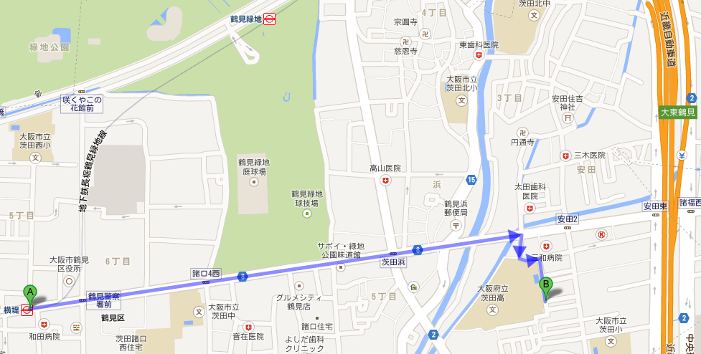 【横堤駅より徒歩２０分】

※会場には駐車場がありません。車でのご来場の際は、近隣の駐車場をご利用ください。

５．大会種目 キョルギ・品勢（プムセ）の２部門
１）キョルギ
①幼児の部（小学生未満）（男女混合） ※年齢別ではありません。
②小学生の部（男女・体重別） ※学年別ではありません。
・初級 白・黄帯（無級～７級）
・上級 青帯（６級）以上
③中学生の部（男女・体重別） ※学年別ではありません。
・初級 白・黄帯（無級～７級）
・上級 青帯（６級）以上
④高校・大学・一般（男女・階級別オリンピック階級）
・初級 白・黄帯（無級～７級）
・上級 青帯（６級）以上
※責任者の推薦で上級クラスでのエントリーを認めます（例： 初級 → 上級）
⑤シニアの部（原則25歳以上。男女別。黒帯不可）

2）品勢（プムセ）
①小学生男女混合低学年
②小学生男女混合高学年
③中学生男女別
④高校・一般男女別
⑤シニア（３５歳以上男女別）

６．競技形式 1）キョルギ
・ＷＴＦルールに基づく単一トーナメント方式。３位決定戦は行わない。
・２ラウンド終了時に同点の場合は１ラウンドのみサドンデスを行なう。
・選手間の力量が明確で、安全上試合続行が困難と判断した場合、審判の裁量で
すみやかに試合を中止し、勝敗を判断する（ＲＳＣ制）。
試合時間
・幼児の部 １分００秒 ２ラウンド インターバル３０秒
・中学生以下 １分３０秒 ２ラウンド インターバル３０秒
・高校生以上 ２分００秒 ２ラウンド インターバル３０秒

2）品勢（プムセ）
・プムセ競技方法 トーナメント方式
・予選トーナメントはプムセの中から選手本人が2章を選んで続けて演武する。
・２者同時に演武し優劣を決する。

７．試合階級 1）キョルギ
①幼児の部（男女混合）
※申し込み状況によりトーナメントを作成します。正しい体重の記入お願い致します。
②小学生の部（初級）（上級）
（初級）男子・女子
（上級）男子・女子
※申し込み状況によりトーナメントを作成します。正しい体重の記入お願い致します。
③中学生の部（初級）（上級）
（初級）男子・女子
（上級）男子・女子
※申し込み状況によりトーナメントを作成します。正しい体重の記入お願い致します。
④高校生・大学生・一般の部 （初級）（上級）
（初級）男子 －５８kg －６８kg －８０kg ＋８０kg
（初級）女子 －４９kg －５７kg －６７kg ＋６７kg
（上級）男子 －５８kg －６８kg －８０kg ＋８０kg
（上級）女子 －４９kg －５７kg －６７kg ＋６７kg
⑤シニアの部（原則３０歳以上男女別。黒帯不可）
※体力・技術レベル等により年齢制限はこの限りではありません。申し込み状況によりトーナメントを作成します。正しい体重の記入お願い致します。
（注意）
※試合階級は、申し込み人数の都合で合同級になることもあります。
※当日、計量は行いませんが、不正と思われる場合には計量を行う事がありますので必ず不正や記入の間違いの無い様にお願い致します。

８．競技装備 ・ＷＴＦ公認道着を着用
・ＷＴＦ公認ボディプロテクター／ヘッドギア／アームプロテクター／シンプロテクター／ファールカップは各自もしくは各団体で用意して下さい。
・マウスピース、ハンドグローブは任意としますが怪我の防止の為、出来るだけ装着するようにお願い致します。
※マウスピースの色は白色か透明を利用してください。
※ＫＴＡ公認フットプロテクターの使用は可能です。

９．申込資格 テコンドー修練者で心身共に健康な方
全日本協会の登録をされている方
※大会中の怪我等についての応急処置は行ないますが、その後は参加者（未成年の場合は保護者）の責任において対処して下さい。

１０．表 彰 各クラス１位から３位まで賞状・メダルの授与

１１．参 加 費 キョルギ
小学生 １人 ５,０００円 中学生以上（中・高・大・一般･シニア） １人 ６,０００円
幼 児 １人 １,０００円（保険料）
品勢(プムセ)
小学生 １人 ４,０００円 中学生以上 ５,０００円
Wエントリー(キョルギ･プンセ)
小学生 １人 ８,０００円 中学生以上 ９,０００円
※昼食等は各自で持参して下さい。

１２．申込締切 ２０１３年９月２７日(金) 必着

１３．申込方法 申込み用紙（団体）（個人）を一緒に下記の住所にお送りください。
〈団体申込書は出来るだけデータ入力しメール（akiko_kotera@hotmail.com）にて返送お願いいたします〉
※参加費は下記の住所に現金書留もしくは振込みをお願いします。
なるべく現金書留で申込書と一緒に送ってください。
※大会不参加になった場合でも返金は致しません｡

１４．申込（問合せ） 〒５３８－００５１
大阪市鶴見区諸口５－５－１
ライツスタジオ 事務局 テコンドー担当 山下
（連絡先） ０８０－３１３２－７０３０ 山下昭子（ヤマシタアキコ）
（ＦＡＸ） ０６－７４９２－８９２９
（Ｅメール） akiko_kotera@hotmail.com
（振込先） ゆうちょ銀行
ゆうちょ銀行からの振込みの場合は記号14130番号29183491
他金融機関からの場合は、店名：四一八（読み ヨンイチハチ） 店番：４１８
普通 2918349（コデラ トオル）

